**Comunicare con efficacia**

creare sintonia ed empatia con le persone

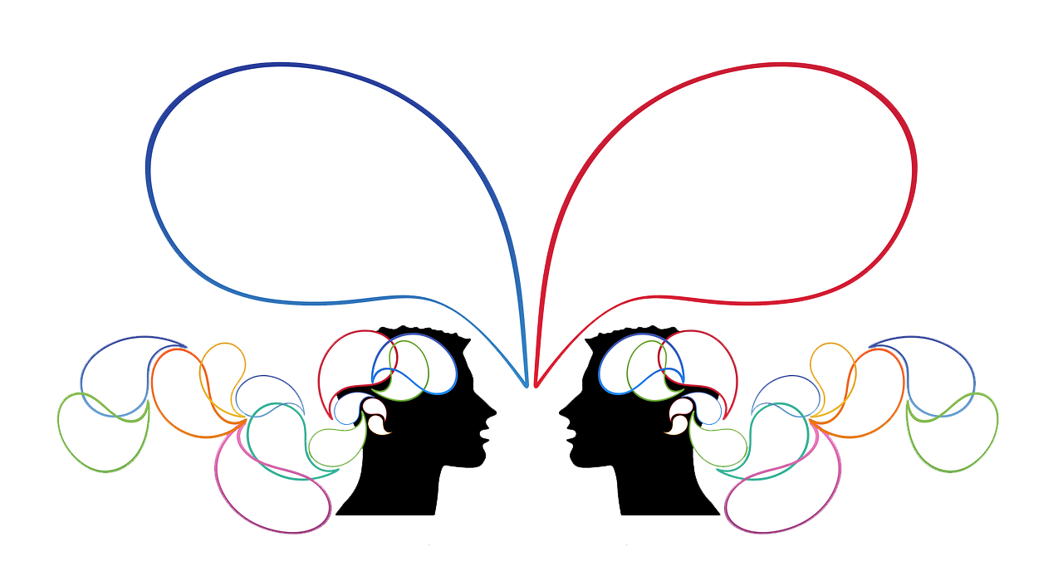

**Milano domenica 29 ottobre h 10-18**

Docente **Silvana Borile**



Counselor relazionale professional e Life coach

Voice Dialogue

Master of Transformational Psychology



La capacità di creare empatia e sintonia

si identifica con ciò che una persona trasmette, ovvero quel "quid" energetico che sa conquistare nei rapporti personali, sociali e professionali.

Questa risorsa è portata dal sé Afrodite che possiede una vibrazione, un’onda energetica particolare che è in grado di creare connessione positiva con le persone.

Il workshop, inoltre, fa scoprire i propri punti di

forza e diventare consapevoli di ciò che blocca la

propria capacità di sintonia con gli altri.

Quota € 90 con iscrizione entro 13 ottobre

€ 120 con iscrizione entro 23 ottobre

Crediti per i Counselor 7

Sede Milano - Studio Counseling - zona P.ta Genova

[**www.silvanaborile.it**](http://www.silvanaborile.it)[**info@silvanaborile.it**](mailto:info@silvanaborile.it)

**320 155 0635 - 02 8376 761**

